3 класс
- Соедините определения с правильным ответом:

ТЕМП вершина мелодической волны
ДИНАМИКА высота звучания
ТЕМБР скорость движения музыки
РЕГИСТР окраска звучания
СКЕРЦО сила звучания
КУЛЬМИНАЦИЯ шутка

- В каждом ряду вычеркни лишнее:
Диез, пауза, бемоль, бекар
Целая, седьмая, восьмая, четверть
Легато, стаккато, затакт, нон легато
Терция, октава, квинта, прима
Регистр, фраза, предложение, период
Труба, гобой, туба, валторна
Темп, регистр, динамика, целая
Чайковский, Моцарт, Бах, Чуковский
III, VI, V, I
mp, mf, f, t

- Из данных музыкальных жанров выпишите танцы.

Песня, пьеса, менуэт, колыбельная, частушка, вальс, этюд, гавот, гимн, полька, колыбельная, фуга.
- Разгадай кроссворд, напиши ответы под цифрами
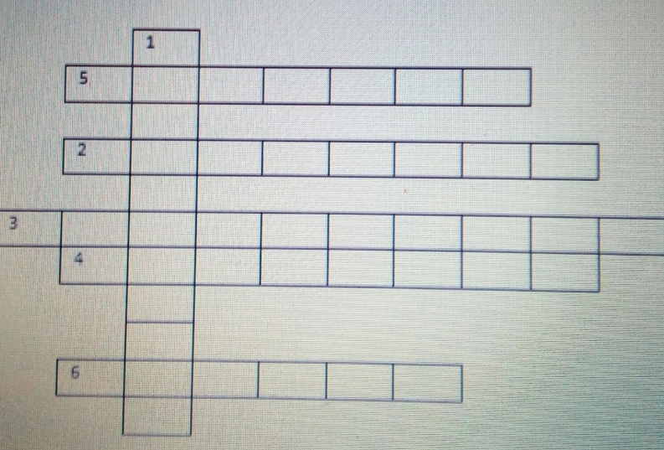
(кроссворд можно не чертить).

1. Обряды, которые связаны с временами года (календарем).
2. Обряды, связанные с жизнью семьи.
3. Зимние обрядовые песни, исполняемые во время гадания.
4. Весенние песни, которые содержат конкретную просьбу.
5. Зимние песни, исполняются во время колядования.
6. Песни, в которых говорится о подвигах, о богатырях.

